Presseinformation zur kammermusikalischen Konzertreihe
Date with Mozart. Nachmittagskonzerte zum Verlieben in den Prunkräumen der Residenz

Salzburg, 15. Jänner 2025

Erleben Sie Mozarts Musik in den Prunkräumen der Residenz zu Salzburg

Tauchen Sie ein in die Welt von Wolfgang Amadé Mozart und erleben Sie seine Musik dort, wo sie einst erklang. Die Residenz zu Salzburg, ein zentraler Ort des UNESCO-Welterbes, öffnet ihre Prunkräume für ein einzigartiges musikalisches Erlebnis.

In unvergesslichen 45 Minuten können Besucher die Werke Mozarts in einem authentischen Ambiente genießen, das früher nur den hohen Herrschaften vorbehalten war. Die exklusive Konzertreihe „Date with Mozart“ bietet kammermusikalische Konzerte am Originalschauplatz und bringt die einst entschwundenen Klänge zurück in die historischen Räume.

„Was die Prunkräume für die Augen sind, ist Mozarts Musik für die Ohren“, erklärt Andrea Stockhammer, die Direktorin des DomQuartier Salzburg. „Musik und Raum sind direkt und unmittelbar aufeinander bezogen. Nur in dieser Kombination ist das glanzvolle musikalische Erbe Salzburgs perfekt erlebbar.“

Die Residenz zu Salzburg war der Ort, für den der fürsterzbischöfliche Hofmusicus Mozart seine Musik komponierte und wo er regelmäßig auftrat. Diese Konzerte bieten nicht nur ein musikalisches Highlight, sondern auch eine Reise in die Vergangenheit, um die Bedeutung und Funktion des Ortes und des höfischen Lebens zu verstehen.

„Wir sind kein konventioneller Konzertveranstalter“, betont Andrea Stockhammer.
„Unser Ziel ist es, Kultur und Musik zu vermitteln und das Welterbe zu bewahren. Die Musik der fürsterzbischöflichen Hofkomponisten kommt nicht in irgendeinem Konzertsaal zur Aufführung, sondern in einem authentischen Ambiente. Das ist ein einzigartiges Atout in Salzburg.“, ergänzt Sabine Krohn die die Konzertreihe im DomQuartier verantwortet und gemeinsam mit Peter Peinstingl - Generalsekretär der Johann-Michael-Haydn Gesellschaft Salzburg - kuratiert.

Die Konzerte werden vom Residenz-Ensemble Salzburg aufgeführt. Das Ensemble besteht aus Musiker:innen, die in namhaften Orchestern und Ensembles tätig sind und bei den renommiertesten Festivals der Welt gastieren.

„Es freut mich, dass wir mit den DATES einen neuen musikalischen Schwerpunkt im DomQuartier setzen können, der den künstlerischen Fokus auf das musikalische Raumerlebnis richtet. Einmalig für Musizierende und Hörende.“, so Peinstingl.

Erleben Sie ein außergewöhnliches Konzertereignis und ein umfassendes Raum-Klang-Erlebnis in den Prunkräumen der Residenz zu Salzburg. Lassen Sie sich von der Magie der Authentizität verzaubern und begegnen Sie dem Geist Mozarts im Herzen des UNESCO-Welterbes.

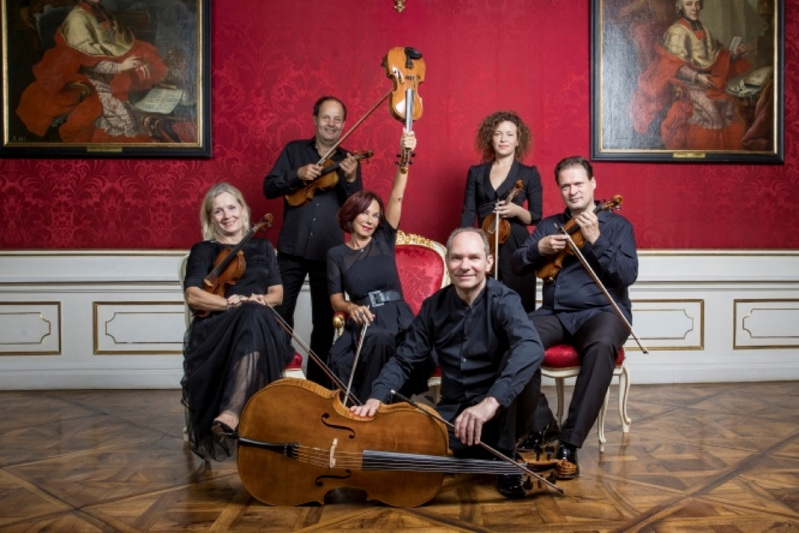

Residenz-Ensemble Salzburg
© DQS/Leopold

Programm für Jänner 2025:

Wolfgang Amadé Mozart (1756-1791)
Divertimento D-Dur KV 136
Allegro – Andante - Presto

Michael Haydn (1737-1806)
Streichquartett A-Dur MH 310
Andante - Tempo alla francese - Allegretto

Wolfgang Amadé Mozart
Streichquartett G-Dur KV 80 „Lodi-Quartett“
Adagio – Allegro – Minuetto – Rondau
Streichquartett G-Dur KV 156
Presto – Adagio - Tempo di Menuetto

Programm für Februar 2025:

Wolfgang Amadé Mozart (1756-1791)
Violinsonate

Michael Haydn (1737-1806)
Streichquartett A-Dur MH 310
in einer Bearbeitung für Violine und Klavier

Wolfgang Amadé Mozart
Klaviersonate

Violinsonate

Date with Mozart. Nachmittagskonzerte zum Verlieben in den Prunkräumen der Residenz
Ab 16.1. 2025, jeden DO und FR, 16 Uhr

Die Werke Mozarts dort hören, wo er sie selbst gespielt hat – geht das?
Ja, das geht: Denn die Residenz zu Salzburg ist der Ort, für den der fürsterzbischöfliche Hofmusicus seine Musik komponiert hat und wo er regelmäßig auftrat.
Was Mozarts Musik für die Ohren ist, sind die Prunkräume für die Augen – und beides zusammen stellt ein einzigartiges Raum-Klang-Erlebnis dar, das seinesgleichen sucht!
Für alle, die dem Geist des Meisters im Herzen des UNESCO-Welterbes nahe sein wollen!

Ab 16. Jänner 2025 jeden Donnerstag und Freitag*
– um 16 Uhr
– jeweils 45 Minuten ohne Pause
– im Rittersaal der Residenz zu Salzburg
– monatlich wechselndes Programm

*Am 31.1.2025 findet aufgrund der Mozartwoche das Konzert „Date with Mozart“ nicht statt.

Ticketpreise:
Erwachsene: € 28,–
Ermäßigt (ab 60 Jahren / mit DQS-Jahreskarte): € 25,–
Unter 26 Jahren (0-6 Jahre frei): € 14,–

Erhältlich vor Ort und im Onlineshop shop.domquartier.at

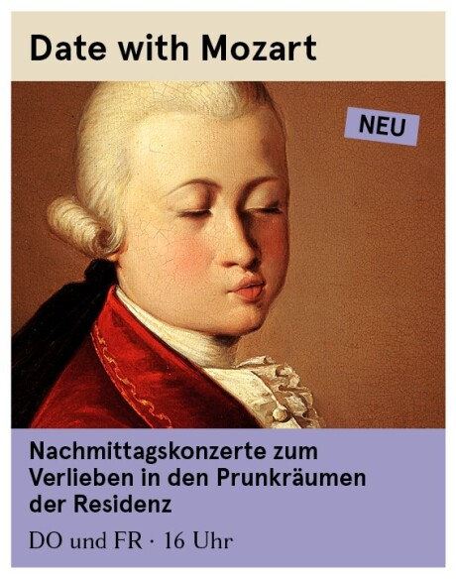

Christian Leopold Bode, W.A. Mozart, 1859 (Detail/bearbeitet)
© DQS/Salzburg ISM - Mozart-Museen&Archiv

Bildmaterial zum Download finden Sie unter:
www.domquartier.at/presse/allgemein-presse

Kontakt für Rückfragen:
Dr. Sabine Krohn – Musik im DomQuartier
sabine.krohn@domquartier.at / +43 664 4820508
Mag. Nadine Ratzenberger – Unternehmenskommunikation
nadine.ratzenberger@domquartier.at / +43 664 88983537

